**Dạy học theo chủ đề STEM:**

**“Kết nối yêu thương”**

**Năm học 2023-2024 là năm học thứ 3 học sinh bậc THCS học theo sách giáo khoa chương trình Giáo dục phổ thông 2018. Với chương trình mới, giáo dục không phải để truyền thụ kiến thức mà nhằm giúp học sinh hoàn thành công việc, giải quyết các vấn đề trong học tập và đời sống nhờ vận dụng hiệu quả, sáng tạo kiến thức đã học. Đồng thời, để mỗi giáo viên tiếp cận chương trình Giáo dục phổ thông mới, BGH trường THCS An Tiến đã chỉ đạo các Tổ chuyên môn rà soát nội dung, xây dựng các chủ đề dạy học STEM.**

Thực hiện sự chỉ đạo của BGH và Tổ CM, nhóm Văn 8, Trường THCS An Tiến đã tiến hành dạy- học theo chủ đề STEM “ Kết nối yêu thương”, hướng tới phong trào thi đua Dạy tốt- Học tốt, chào mừng kỉ niệm ngày 20/10( từ ngày 9/10- 16/10). Tiết học hướng đến phát triển năng lực, phẩm chất của HS, với phương pháp và hình thức tổ chức dạy học phát huy tính tích cực, chủ động vai trò của người học, học sinh hào hứng vận dụng kiến thức được tìm hiểu từ bài học môn Văn, kết hợp khả năng tư duy, các em đã tạo nên sản phẩm là những tấm bưu thiếp được trang trí bằng những nét vẽ ngộ nghĩnh và đặc biệt là những lời yêu thương có cánh các em học sinh trao gửi, nhân ngày 20/10- Ngày phụ nữ Việt Nam.

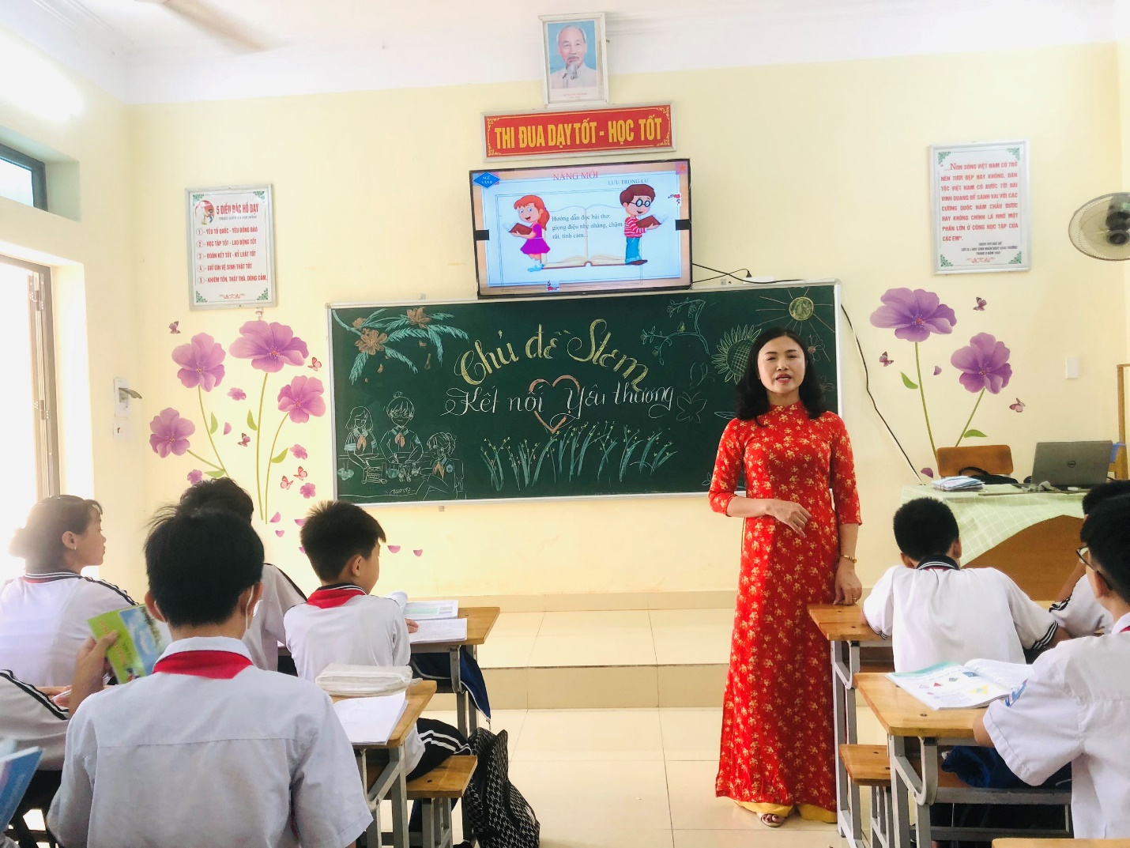

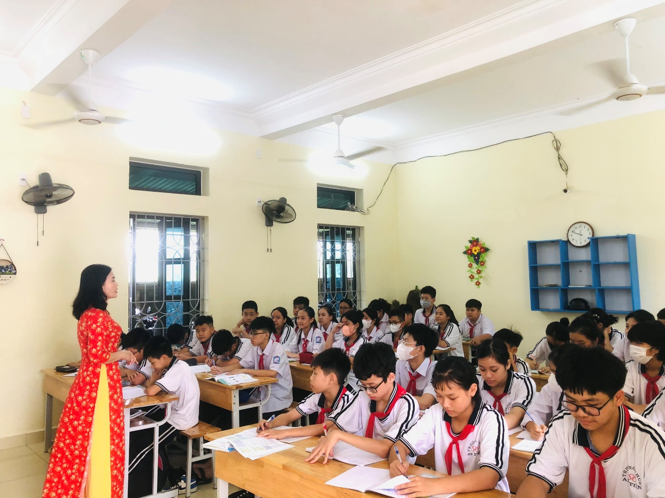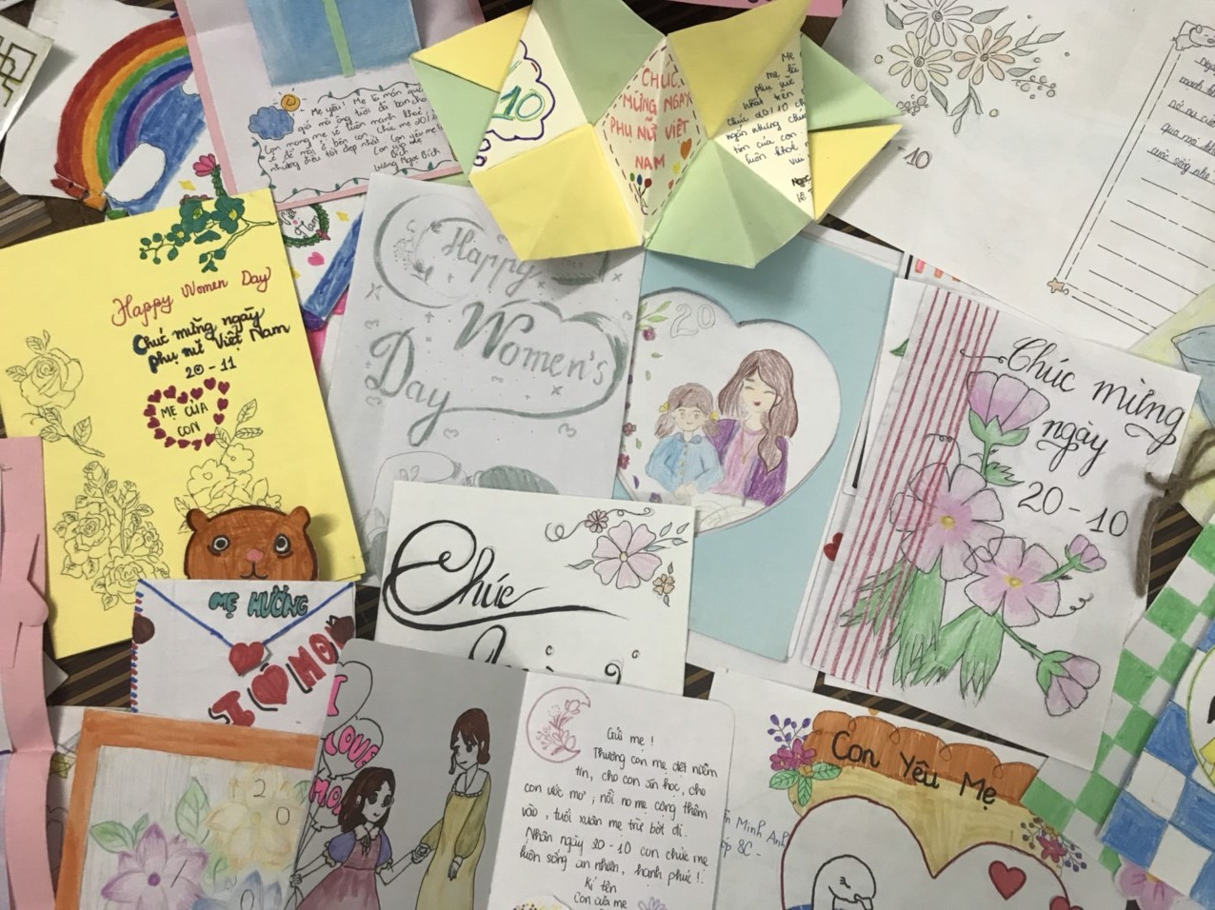

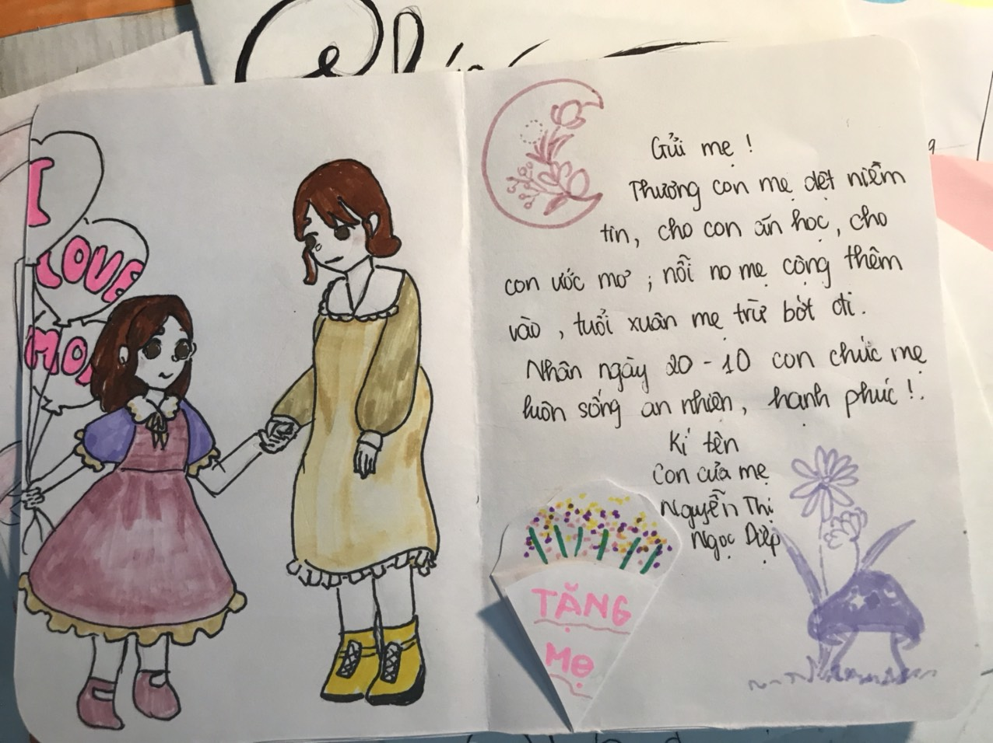

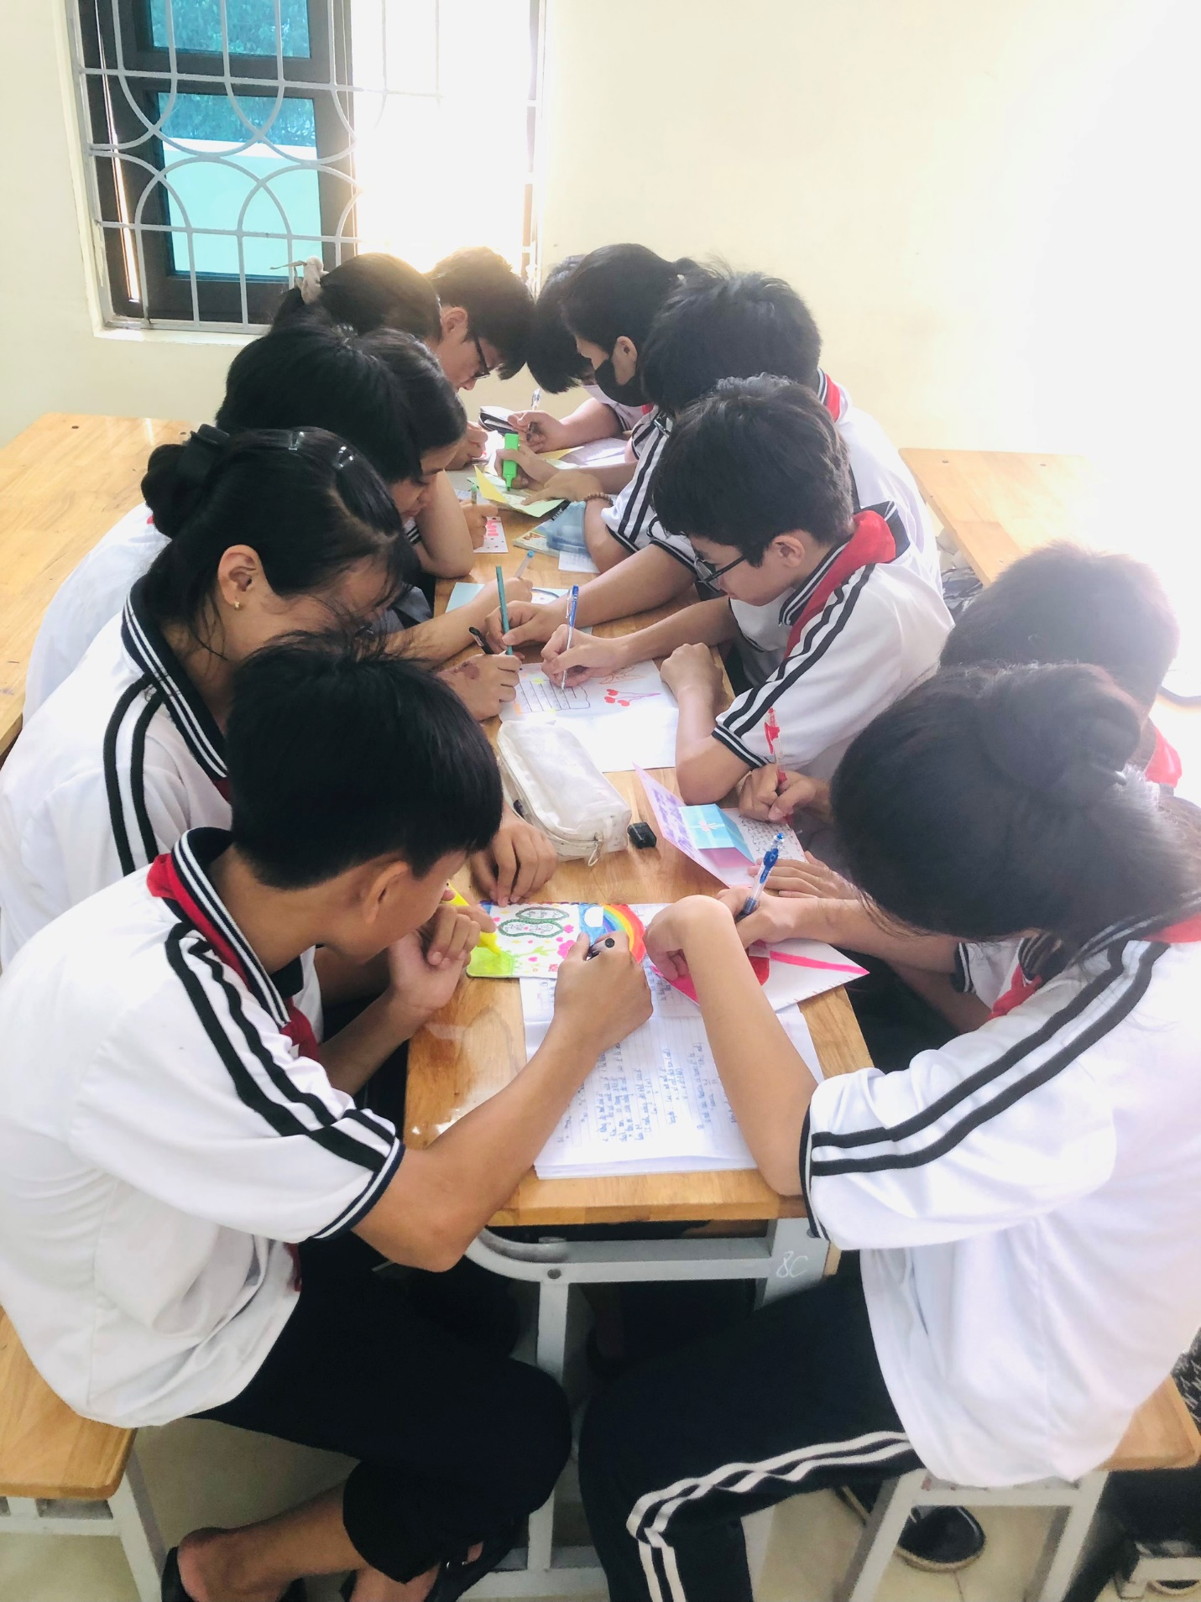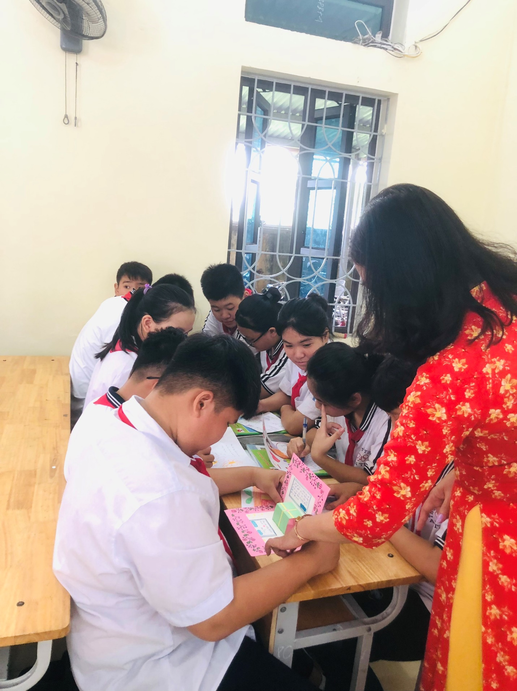

Nguồn đưa tin: GV Văn- Tổ KHXH: Nguyễn Thị Oanh